Thứ Hai ngày 13 tháng 01 năm 2025
Hoạt động trải nghiệm
Tiết 55 SINH HOẠT DƯỚI CỜ

PHÁT ĐỘNG THAM GIA HỘI CHỢ XUÂN

I. YÊU CẦU CẦN ĐẠT
- Biết được nội dung của kế hoạch tổ chức Hội chợ xuân.
- Giao tiếp, hợp tác; Tự chủ, tự học.
- Nhiệt tình, sẵn sàng tham gia các hoạt động chuẩn bị cho Hội chợ xuân.
- Bồi dưỡng phẩm chất nhân ái, trung thực, trách nhiệm.
II. ĐỒ DÙNG DẠY HỌC
1. Đối với GV: Nhắc HS mặc đúng đồng phục, trang phục biểu diễn.
2. Đối với HS: Mặc lịch sự, sạch sẽ; đầu tóc gọn gàng.
III. CÁC HOẠT ĐỘNG DẠY HỌC
TG | HOẠT ĐỘNG CỦA GIÁO VIÊN | HOẠT ĐỘNG CỦA HỌC SINH
5’  25’  5’ | 1. Hoạt động mở đầu  - GV cho HS ổn định tổ chức, nhắc nhở HS chỉnh đốn hàng ngũ, trang phục để thực hiện nghi lễ chào cờ.  2. Hoạt động hình thành kiến thức  - GV nhắc nhở HS chỉnh đốn hàng ngũ, thực hiện nghi lễ chào cờ.  - HS nghe GV nhận xét kết quả thi đua của tuần vừa qua và phát động phong trào của tuần tới.  - GV Tổng phụ trách Đội phát động HS toàn trường tham gia Hội chợ xuân:  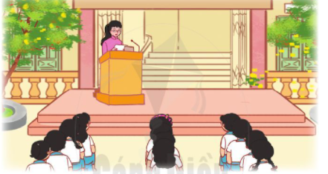  + Phổ biến nội dung chính và ý nghĩa của Hội chợ xuân.  + Kế hoạch cụ thể tổ chức: thời gian, địa điểm, phạm vi tổ chức, những thứ cần chuẩn bị,...  + Cả lớp tổ chức Hội chợ xuân quy mô nhỏ tại lớp mình để hưởng ứng phong trào chung của toàn trường.  3. Hoạt động củng cố, nối tiếp  - Nhắc HS chuẩn bị bài sau  - Nhận xét tiết học | - HS thực hiện  - HS chào cờ.  - HS lắng nghe, tiếp thu, thực hiện.  - Lắng nghe
IV. ĐIỀU CHỈNH SAU BÀI DẠY
…………………………………………………………………………………………………………………………………………………………………………………………

